Приложение 2
к решению Думы Пеновского муниципального округа
от 19.11.2024 №322

Графическое изображение схемы многомандатных избирательных округов для проведения выборов депутатов Думы
Пеновского муниципального округа Тверской области

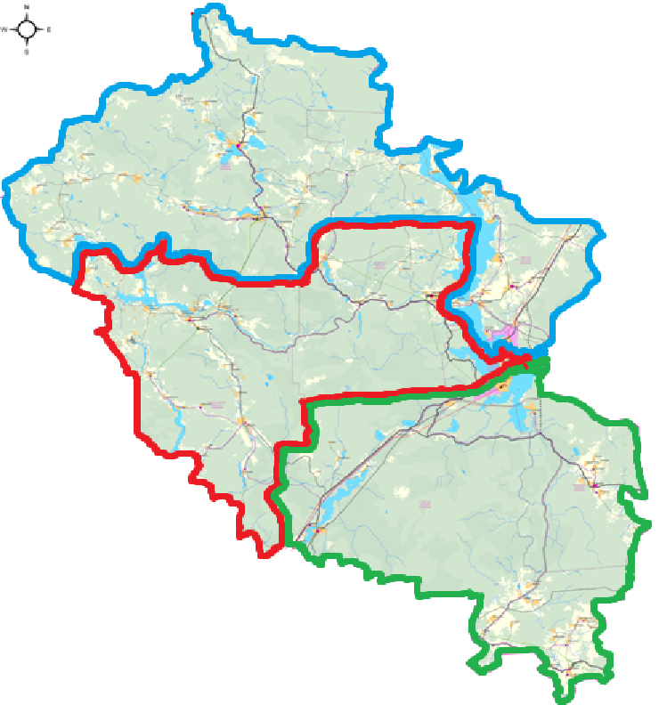

3

2 Пено

1

– Пеновский пятимандатный избирательный округ № 1

– Пеновский пятимандатный избирательный округ № 2

– Пеновский пятимандатный избирательный округ № 3

